1. Анализ архивных баз данных устройств НКВВ
   1. Анализ архивных баз данных устройства НКВВ трансформатора Т1.

Анализ проведен на основании данных системы мониторинга СМУиД, т.к. в устройстве архив устройства НКВВ содержит данные только за последние 30 дней работы устройства. Результаты приведены на рис. 7 - 9.

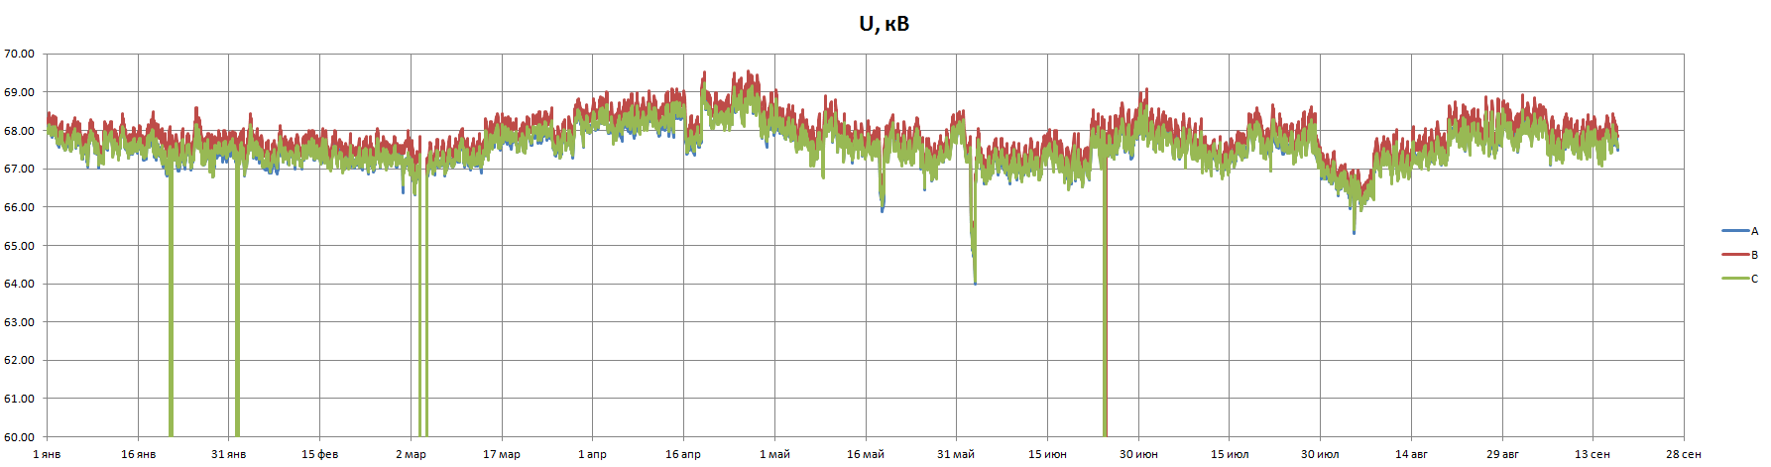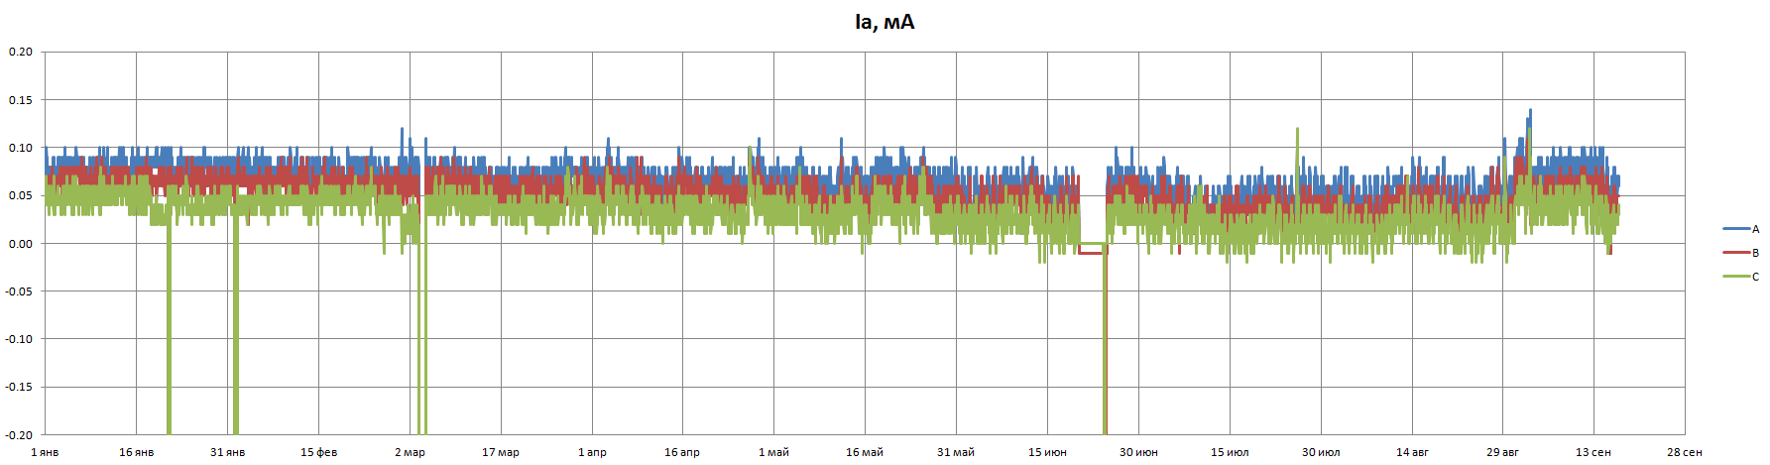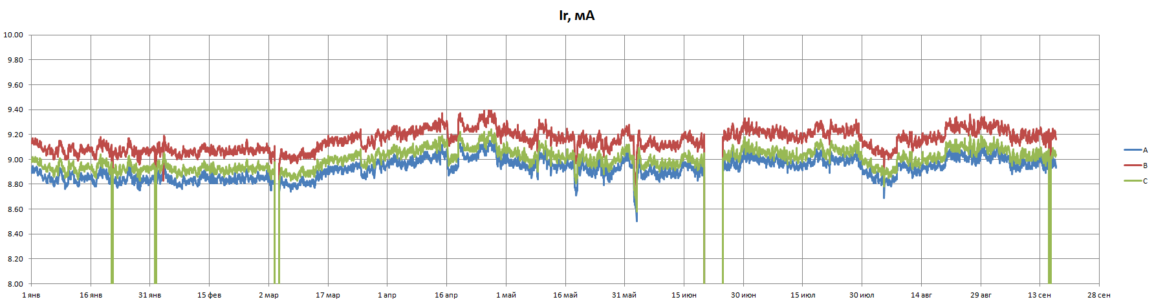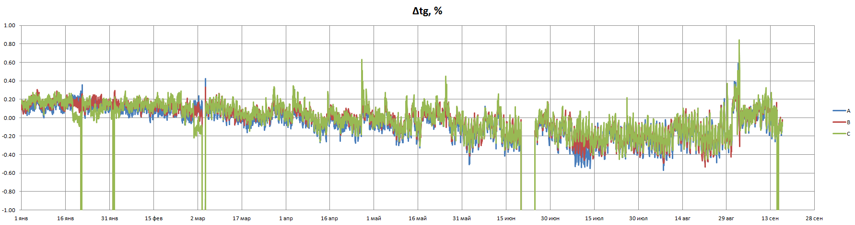 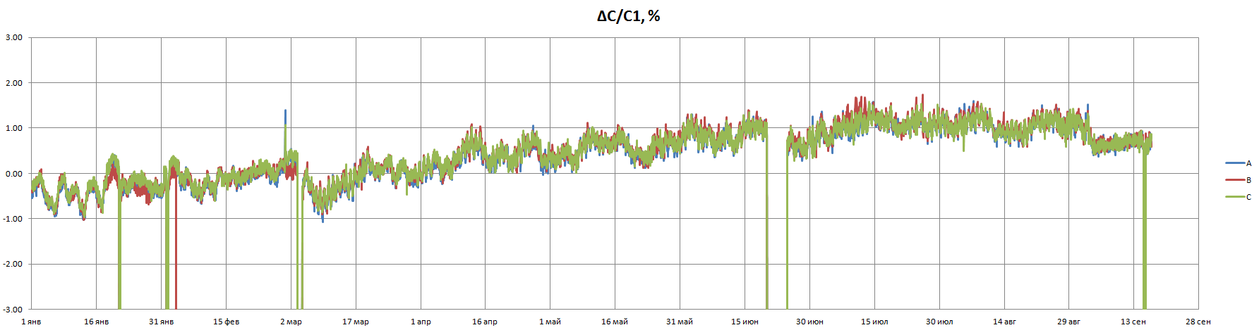

Рис. 7. Графики изменения параметров вводов стороны ВН трансформатора Т1, измеренных устройством НКВВ за период с 01.01.2022 г. по 16.09.2022 г.

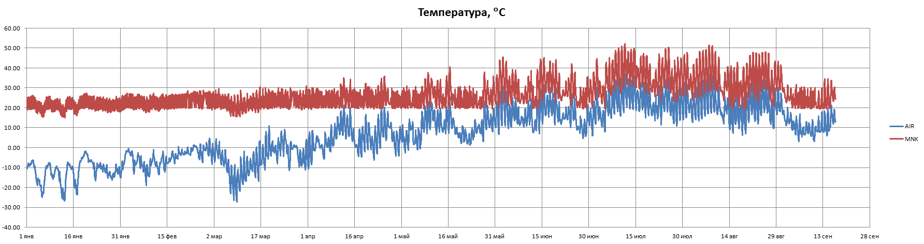

Рис. 8. Графики изменения температуры окружающей среды и модуля МНК, измеренные устройством НКВВ трансформатора Т1 за период с 01.01.2022 г. по 16.09.2022 г.

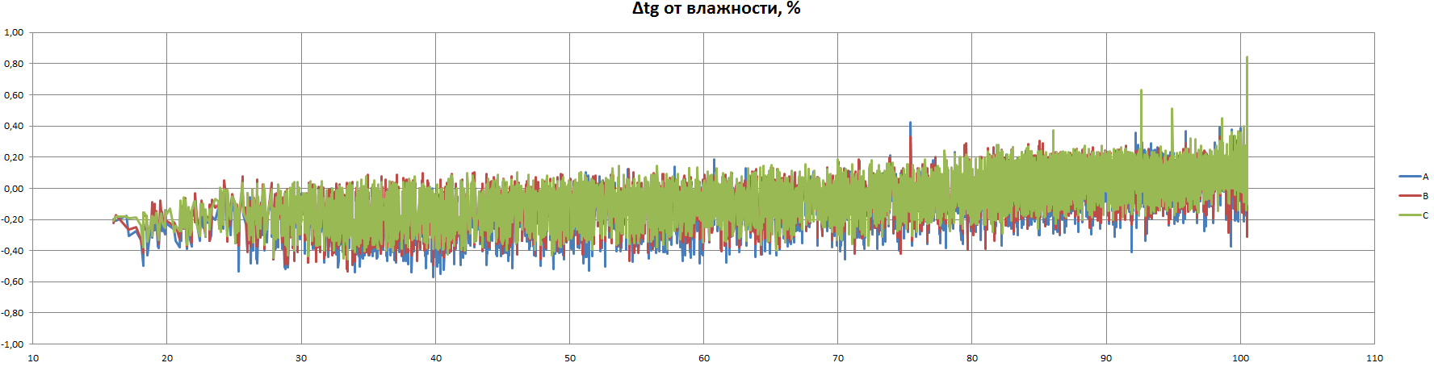

Рис. 9. Графики значений ∆tg , измеренных устройством НКВВ трансформатора Т1 в зависимости от влажности окружающей среды за период с 01.01.2022 г. по 16.09.2022 г.

Анализ зависимостей показывает:

1. Отсутствие данных (на графиках провалы до нулевых или заведомо недостоверных значений) связаны с временными отключениями первичного оборудования или элементов системы мониторинга СМУиД и не является ошибочной работой устройства НКВВ.
2. В период с 01.01.2022 г. по 16.09.2022 г. значения ∆tg и ∆С/С1 (во всех фазах) были ниже пороговых значения для срабатывания предупредительной сигнализации.
3. Значения ∆tg и ∆С имеют корреляцию с температурой и влажностью окружающей среды.
4. При снижении температуры модуля МНК до уровня 15-20 °С система обогрева включалась корректно.
   1. Анализ архивных баз данных устройства НКВВ трансформатора Т2.

Анализ проведен на основании данных системы мониторинга СМУиД, т.к. в устройстве архив устройства НКВВ содержит данные только за последние 30 дней работы устройства. Результаты приведены на рис. 10 - 12.

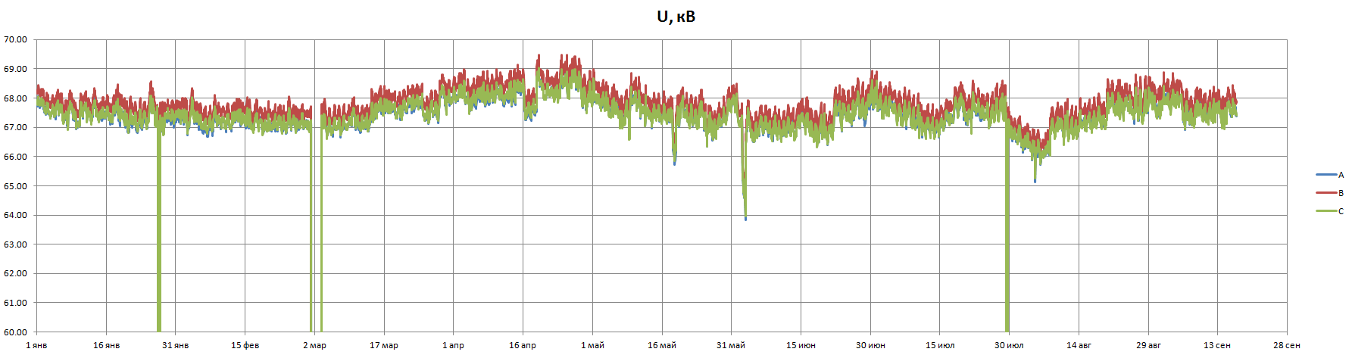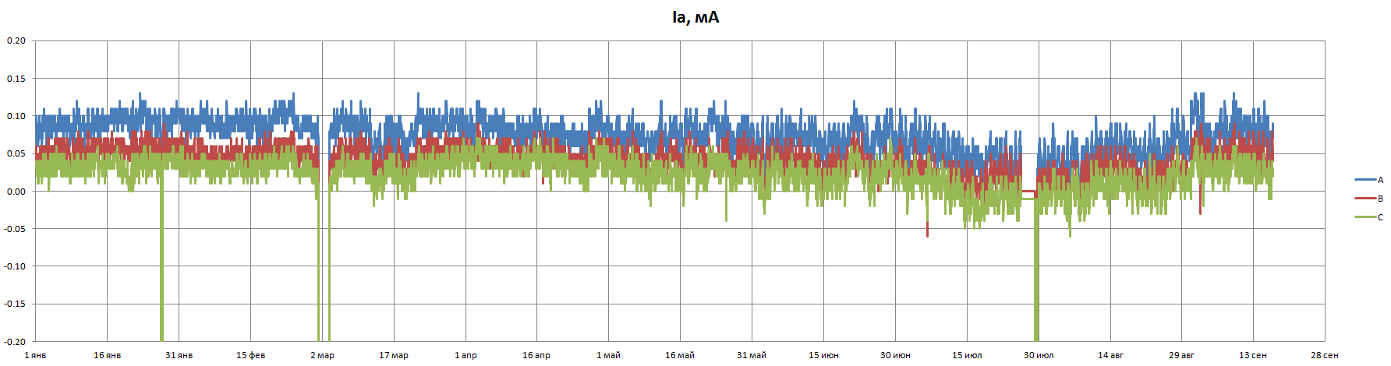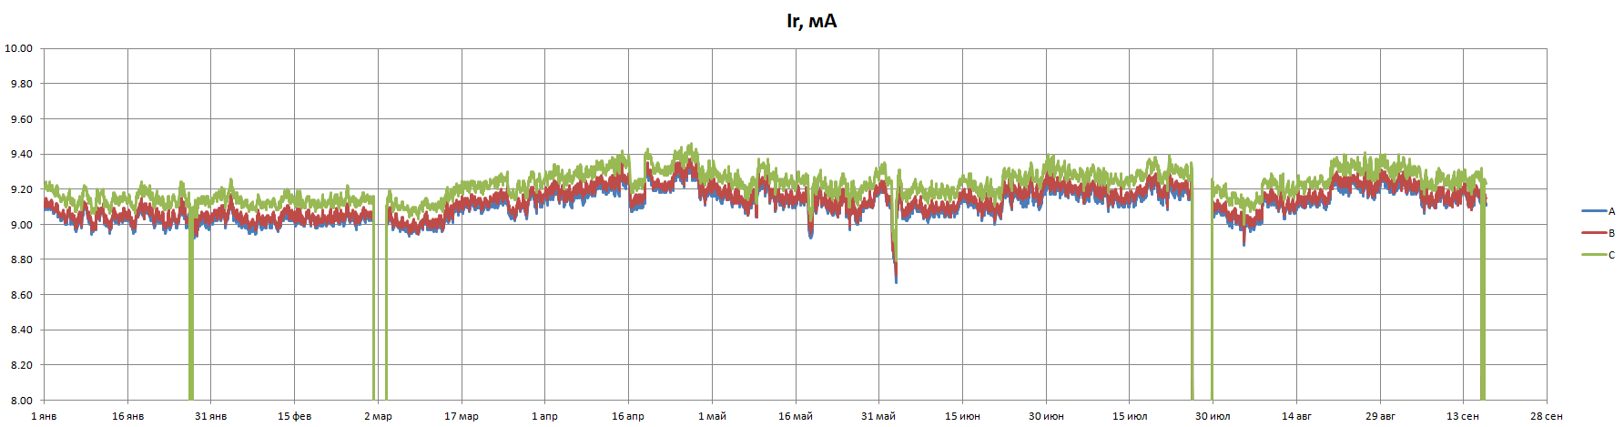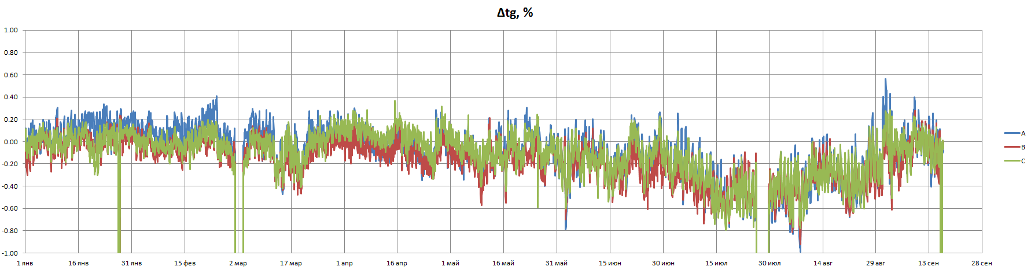

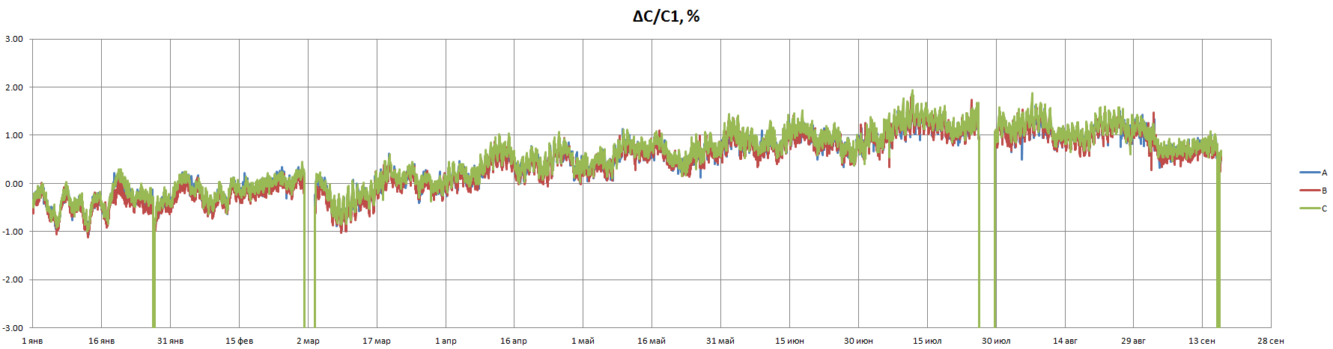

Рис. 10. Графики изменения параметров вводов стороны ВН трансформатора Т2, измеренных устройством НКВВ за период с 01.01.2022 г. по 16.09.2022 г.

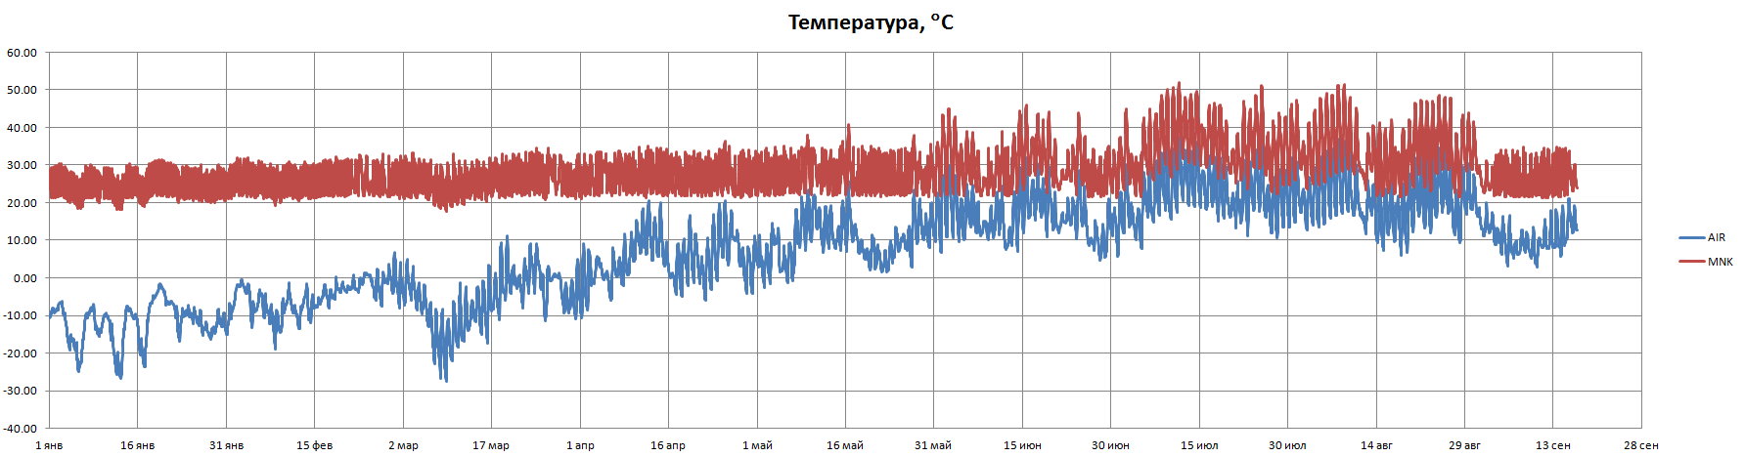

Рис. 11. Графики изменения температуры окружающей среды и модуля МНК, измеренные устройством НКВВ трансформатора Т2 за период с 01.01.2022 г. по 16.09.2022 г.

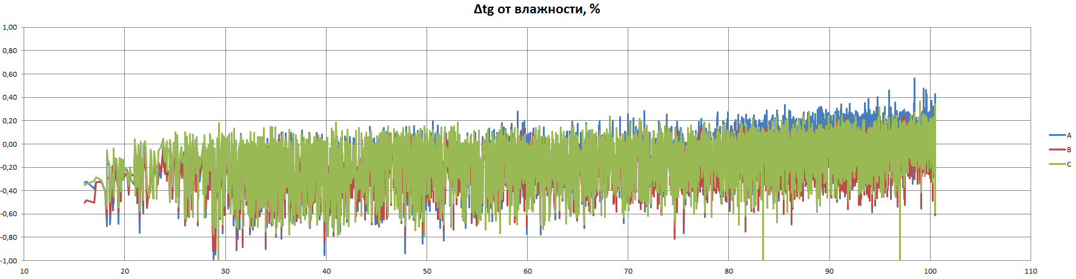

Рис. 12. Графики значений ∆tg , измеренных устройством НКВВ трансформатора Т2 в зависимости от влажности окружающей среды за период с 01.01.2022 г. по 16.09.2022 г.

Анализ зависимостей показывает:

1. Отсутствие данных (на графиках провалы до нулевых или заведомо недостоверных значений) связаны с временными отключениями первичного оборудования или элементов системы мониторинга СМУиД и не является ошибочной работой устройства НКВВ.
2. В период с 01.01.2022 г. по 16.09.2022 г. значения ∆tg и ∆С/С1 (во всех фазах) были ниже пороговых значения для срабатывания предупредительной сигнализации.
3. Значения ∆tg и ∆С имеют корреляцию с температурой и влажностью окружающей среды.
4. При снижении температуры модуля МНК до уровня 15-20 °С система обогрева включалась корректно.
   1. Выводы по результатам анализа БД НКВВ Т1 и Т2.
5. Графики изменений параметров ∆tg и ∆С/С1 по всем фазам трансформаторов Т1 и Т2 имеют схожий характер.
6. Значения ∆tg и ∆С/С1 (во всех фазах) трансформаторов Т1 и Т2 были ниже пороговых значения для срабатывания предупредительной сигнализации.
7. Значения ∆tg и ∆С/С1 имеют корреляцию с температурой и влажностью окружающей среды.
8. Устройства НКВВ, установленные на трансформаторах Т1 и Т2 работают корректно.
9. Развивающихся дефектов в высоковольтных вводах не отмечено.